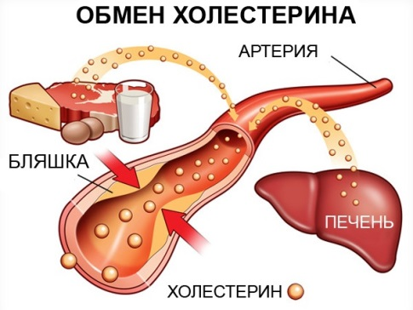
Холестерин – один из основных жиров. Он содержится в клетках нашего тела, входит в состав нервной ткани, клеточных мембран, гормонов, желчных кислот. Организм вырабатывает его в печени в достаточном количестве для своих нужд. Однако человек получает холестерин и с пищей. Его повышенное количество в крови приносит больше вреда, чем пользы. Избыток холестерина накапливается в стенках кровеносных сосудов, и постепенно образуются атеросклеротические бляшки. Они сужают просвет сосудов, приводят к их закупорке и развитию таких грозных заболеваний, как стенокардия, инфаркт миокарда, инсульт.
В анализе крови определяется уровень холестерина (ХС), триглицеридов (ТГ), липопротеидов (это липидно-белковые комплексы необходимые для транспорта липидов).

Различают липопротеиды:
- низкой плотности (ЛПНП) – внедряются в сосудистую стенку, откладывают холестерин и способствуют развитию атеросклероза, они вредны для человека («плохой» ХС);
- высокой плотности (ЛПВП) – они полезны, т.к. захватывают ХС из стенок сосудов, и доставляют его в печень, что препятствует развитию атеросклероза («хороший» ХС).
Оптимальные показатели липидного обмена (М±m)
Показатель | Желательный уровень | Пограничный уровень | Высокий уровень
Общий ХС, ммоль/л | Ниже 5,0 | 5,0-6,2 | Более 6,2
ХС ЛПНП, ммоль/л | Ниже 3,0 | 3,0-4,1 | Более 4,1
ХС ЛПВП, ммоль/л | Более 1,6 | 1,6-0,9 | Менее 0,9
ТГ, ммоль/л | Ниже 1,7 | 1,7-2,3 | Более 2,3

!
Каждый человек должен знать свой уровень холестерина

Нарушения липидного обмена играют важную роль в развитии атеросклероза. А их коррекция – одно из главных условий профилактики сердечно-сосудистых заболеваний. Чем меньше уровень холестерина, тем ниже риски развития заболеваний.
Доказана взаимосвязь между концентрацией холестерина в крови и уровнем смертности от ишемической болезни сердца.
Главное условие профилактики атеросклероза и сердечно-сосудистых заболеваний – уменьшение количества ЛПНП, а также желательно увеличение ЛПВП («хорошего» холестерина).

Уровень ХС можно снизить. Что необходимо делать?

- Оздоровить свой образ жизни.

- Больше двигаться. При регулярной физической активности меньше холестерина откладывается в сосудах.

- Отказаться от курения. Компоненты табачного дыма повышают уровень холестерина.

- Организовать правильное питание:
- Ограничение продуктов, богатых холестерином: яичный желток, печень, почки, сердце, сосиски, колбасы и др.
- Ограничение потребления соли до 5 г/сутки.
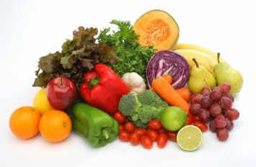
- Увеличение потребления свежих овощей, фруктов до 500 г в сутки для обеспечения организма клетчаткой, витаминами, микроэлементами.
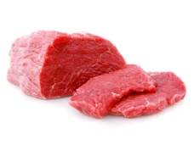
- Употребление сыра с низким содержанием жира, обезжиренного молока и кисло-молочных продуктов.
- Употребление нежирных сортов мяса, птицы без кожи, рыбы.
- Снижение общей доли потребления жиров, особенно жиров животного происхождения, с частичной их заменой на растительные масла до 20-30 г в день.
- Потребление цельнозерновых продуктов (хлеб грубого помола, крупы, макаронные изделия).

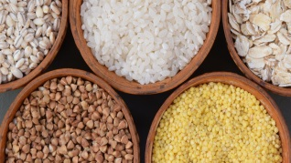
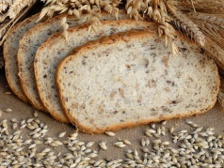

Помните! Чем ниже уровень ХС в крови, тем меньше риск развития сердечно-сосудистых заболеваний.

ОГКУЗ особого типа «Областной центр медицинской профилактики»
г. Белгород, ул. Губкина, 15 «В»
тел./факс (4722)52-90-13, 52-91-25

Департамент здравоохранения и
социальной защиты населения
Белгородской области

Что важно знать о холестерине

